СОВЕТ ДЕПУТАТОВ МУНИЦИПАЛЬНОГО ОБРАЗОВАНИЯ «БАРЫШСКИЙ РАЙОН» УЛЬЯНОВСКОЙ ОБЛАСТИ
ПЯТОГО СОЗЫВА
РЕШЕНИЕ

г. Барыш
30.05.2016 № 28/222-5

О гербе муниципального образования
«Барышский район» Ульяновской области

В соответствии с законодательством, регулирующим правоотношения в сфере геральдики, и руководствуясь Уставом муниципального образования «Барышский район» Ульяновской области (далее – Барышский район), Совет депутатов муниципального образования «Барышский район» решил:
1. Установить герб Барышского района, принятый решением Совета депутатов муниципального образования «Барышский район» Ульяновской области от 25.04.2006 № 2/30 «Об официальной символике муниципального образования «Барышский район» Ульяновской области» в качестве официального символа Барышского района.
2. Утвердить Положение «О гербе муниципального образования «Барышский район» Ульяновской области» в новой редакции (прилагается).
3. Считать решения Совета депутатов муниципального образования «Барышский район» Ульяновской области от 21.05.2014 г. № 27/111-7 «О внесении изменений в решение Совета депутатов муниципального образования «Барышский район» от 25.04.2006 № 2/30 «Об официальной символике муниципального образования «Барышский район» Ульяновской области» утратившим силу.
4. Направить Положение «О гербе муниципального образования «Барышский район» Ульяновской области» в новой редакции Главе Барышского района для подписания и обнародования в газете «Барышские вести».
5. Представить настоящее решение, Положение «О гербе муниципального образования «Барышский район» Ульяновской области» в Геральдический Совет при Президенте Российской Федерации для уточнения документации по гербу Барышского района с сохранением за ним регистрационного номера 2348 в государственном регистре Российской Федерации.

6. Контроль за исполнением настоящего решения возложить на комиссию по социальной политике, местному самоуправлению и делам молодёжи (Алимов Н.Р.).

Глава муниципального образования
«Барышский район» В.А. Сызганцев

Приложение
к решению Совета депутатов
муниципального образования
«Барышский район» Ульяновской области
от «30» мая 2016 г. № 28/222-5

ПОЛОЖЕНИЕ
«О ГЕРБЕ МУНИЦИПАЛЬНОГО ОБРАЗОВАНИЯ
«БАРЫШСКИЙ РАЙОН» УЛЬЯНОВСКОЙ ОБЛАСТИ»

Настоящим положением устанавливается описание, обоснование и порядок использования герба муниципального образования «Барышский район» Ульяновской области.

- Общие положения

1.1. Герб муниципального образования «Барышский район» Ульяновской области (далее – герб Барышского района) является официальным символом Барышского района.
1.2. Герб Барышского района отражает исторические, культурные, социально-экономические, национальные и иные местные традиции.
1.3. Положение о гербе Барышского района с приложениями на бумажных носителях и электронном носителе хранятся в архиве Барышского района и доступно для ознакомления всем заинтересованным лицам.
1.4. Герб Барышского района подлежит государственной регистрации в порядке, установленном федеральным законодательством и законодательством Ульяновской области.

- Геральдическое описание и обоснование символики герба
Барышского района

2.1. Геральдическое описание герба Барышского района:
«В золотом поле зеленое дважды зазубренное вписанное острие, обремененное золотым ткацким челноком».
2.2. Герб Барышского района может воспроизводиться:
- в многоцветном варианте (Приложение 1);
- в одноцветном контурном варианте (Приложение 2);
- в одноцветном контурном варианте с условной штриховкой для обозначения цветов (шафировкой) (Приложение 3).
2.3. Варианты герба Барышского района указанные в пункте 2.2. могут воспроизводиться с вольной частью - четырехугольником, примыкающим изнутри к верхнему правому углу герба Барышского района с воспроизведёнными в нем фигурами из герба Ульяновской области (Приложения 4-6).
2.4. Варианты герба Барышского района, указанные в п. 2.2 настоящего Положения в соответствии с Методическими рекомендациями по разработке и использованию официальных символов муниципальных образований (Раздел 2, Глава VIII, пункты 45, 46), утвержденными Геральдическим Советом при Президенте Российской Федерации 28.06.2006 года, могут воспроизводиться со статусной короной установленного образца (Приложения 7-9).
2.5. Варианты герба Барышского района, указанные в пункте 2.2 могут воспроизводиться одновременно с вольной частью и со статусной короной установленного образца (Приложения 10-12).
2.6. Варианты герба Барышского района указанные в пунктах 2.2, 2.3, 2.4, 2.5 – равно допустимы. Приложения 1-12 к настоящему Положению, являются неотъемлемыми частями настоящего Положения.
2.7. Обоснование символики герба Барышского района.
Барышский район, расположенный в западной части Ульяновской области, был образован в 1928 году из бывших населённых пунктов, входивших ранее в Карсунский уезд Симбирской губернии.
В состав района вошли три населённых пункта: село Троицкое-Куроедово, рабочий поселок Гурьевской суконной фабрики и поселок Марьинской писчебумажной фабрики.
Символика герба Барышского района:
- ель – символ многочисленных лесов района, а также символизирует памятник истории и культуры Ульяновской области - писчебумажную фабрику Марьина: Здание производственного корпуса; Здание конторы; Дом жилой для рабочих фабрики XIX - XX вв. (бумагу делают из целлюлозы, продукта переработки древесины).
- ткацкий челнок – символизирует старейшую в Симбирской губернии Гурьевскую суконную фабрику (1825 г.) и многие другие суконные фабрики Барышского района.
Золото – символ высшей ценности, величия, богатства, урожая.
Зелёный цвет символизирует весну, здоровье, природу, молодость и надежду.
2.8. Авторская группа.
Идея герба: Козлов Федор Геннадиевич – заведующий отделом по общим направлениям ОАУ «Редакция газеты «Барышские вести» (Барыш).

3. Порядок воспроизведения и размещения герба
Барышского района.

3.1. Воспроизведение герба Барышского района, независимо от его размеров и техники исполнения, должно точно соответствовать геральдическому описанию, приведенному в пункте 2.1. настоящего Положения.
3.2. Порядок одновременного размещения Государственного герба Российской Федерации, герба Ульяновской области, герба Барышского района, иных гербов устанавливается в соответствии с федеральным законодательством, законодательством Ульяновской области, регулирующим правоотношения в сфере геральдического обеспечения.
3.3. При одновременном размещении Государственного герба Российской Федерации (или герба Ульяновской области) и герба Барышского района герб Барышского района располагается справа (размещение гербов: 1-2).
3.4. При одновременном размещении Государственного герба Российской Федерации (1), герба Ульяновской области (2) и герба Барышского района (3), Государственный герб Российской Федерации располагается в центре. Слева от Государственного герба Российской Федерации располагается герб Ульяновской области, справа от Государственного герба Российской Федерации располагается герб Барышского района (размещение гербов: 2-1-3).
3.5. При одновременном размещении четного числа гербов (например, 8-ми), Государственный герб Российской Федерации (1) располагается левее центра. Справа от Государственного герба Российской Федерации располагается герб Ульяновской области (2), слева от Государственного герба Российской Федерации располагается герб Барышского района (3). Гербы иных муниципальных образований, эмблемы, геральдические знаки общественных объединений, предприятий, учреждений или организаций располагаются далее поочередно справа и слева в порядке ранжирования (размещение гербов: 7-5-3-1-2-4-6-8).
3.6. При одновременном размещении нечетного числа гербов (например, 7-ми), Государственный герб Российской Федерации (1) располагается в центре. Слева от Государственного герба Российской Федерации располагается герб Ульяновской области (2), справа от Государственного герба Российской Федерации располагается герб Барышского района (3). Гербы иных муниципальных образований, эмблемы, геральдические знаки общественных объединений, предприятий, учреждений или организаций располагаются далее поочередно слева и справа в порядке ранжирования (расположение гербов: 6-4-2-1-3-5-7).
3.7. Расположение гербов, установленное в пунктах 3.3. – 3.6. указано «от зрителя».
3.8. При одновременном размещении Государственного герба Российской Федерации, герба Ульяновской области, герба Барышского района размер герба Барышского района не может превышать размеры других гербов.
3.9. При одновременном размещении Государственного герба Российской Федерации, герба Ульяновской области, герба Барышского района высота размещения герба Барышского района не может превышать высоту размещения других гербов.
3.10. При одновременном размещении Государственного герба Российской Федерации, герба Ульяновской области, герба Барышского района гербы должны быть выполнены в единой технике.
3.11. Порядок изготовления, хранения и уничтожения бланков, печатей и иных носителей изображения герба Барышского района устанавливается администрацией Барышского района.

4. Порядок использования герба Барышского района

4.1. Герб Барышского района в многоцветном варианте размещается:
1) на вывесках, фасадах зданий органов местного самоуправления, муниципальных предприятий и учреждений, необходимых для осуществления полномочий по решению вопросов местного значения Барышского района;
2) в залах заседаний органов местного самоуправления Барышского района;
3) в кабинетах главы Барышского района, выборных должностных лиц местного самоуправления Барышского района, главы администрации Барышского района.
4.2. Герб Барышского района в многоцветном варианте может размещаться:
1) в кабинетах заместителей главы Барышского района, заместителей главы администрации Барышского района, руководителей и их заместителей отраслевых, структурных подразделений администрации Барышского района, руководителей и их заместителей муниципальных предприятий, учреждений и организаций Барышского района;
2) на форме спортивных команд и отдельных спортсменов, представляющих Барышский район.
3) на пассажирском транспорте и другом имуществе, предназначенном для транспортного обслуживания населения Барышского района;
4) в заставках местных телевизионных программ;
5) на официальных сайтах органов местного самоуправления Барышского района в информационно-коммуникационной сети «Интернет»;
6) на стелах, указателях, знаках, обозначающих границу Барышского района при въезде на территорию Барышского района и выезде из нее.
4.3. Герб Барышского района может воспроизводиться на бланках:
1) Главы Барышского района;
2) Главы администрации Барышского района;
3) администрации Барышского района;
4) Совета депутатов Барышского района;
5) депутатов Совета депутатов Барышского района;
6) Избирательной комиссии Барышского района
7) должностных лиц органов местного самоуправления Барышского района;
8) удостоверений лиц, осуществляющих службу на должностях в органах местного самоуправления, муниципальных служащих, депутатов Совета депутатов Барышского района, членов иных органов местного самоуправления, служащих (работников) муниципальных предприятий, учреждений и организаций;
9) удостоверений к знакам различия, знакам отличия, установленных муниципальными правовыми актами;
4.4. Герб Барышского района может воспроизводиться:
1) на визитных карточках лиц, осуществляющих службу на должностях в органах местного самоуправления, муниципальных служащих, депутатов Совета депутатов Барышского района, членов иных органов местного самоуправления, служащих (работников) муниципальных предприятий, учреждений и организаций;
2) на знаках различия, знаках отличия, установленных муниципальными правовыми актами;
3) на официальных периодических печатных изданиях, учредителями которых являются органы местного самоуправления Барышского района, предприятия, учреждения и организации, находящиеся в муниципальной собственности Барышского района, муниципальные унитарные предприятия Барышского района;
4) на конвертах, открытках, приглашениях, календарях, а также на представительской продукции (значки, вымпелы, буклеты и иная продукция) органов местного самоуправления и муниципальных органов Барышского района.
4.5. Герб Барышского района может быть использован в качестве геральдической основы для разработки наград и почетных званий Барышского района.
4.6. Многоцветное изображение герба Барышского района может использоваться при проведении:
1) протокольных мероприятий;
2) торжественных мероприятий, церемоний с участием должностных лиц органов государственной власти области и государственных органов области, главы Барышского района, официальных представителей Барышского района;
3) иных официальных мероприятий.
4.7. Изображение герба Барышского района в одноцветном контурном варианте помещается на гербовых печатях органов местного самоуправления; предприятий, учреждений и организаций, находящихся в муниципальной собственности.
4.8. Использование герба Барышского района или его воспроизведение в случаях, не предусмотренных пунктами 4.1. – 4.7. настоящего Положения, является неофициальным использованием герба Барышского района.
4.9. Использование герба Барышского района или его воспроизведение в случаях, не предусмотренных пунктами 4.1. – 4.7. настоящего Положения, осуществляется по согласованию с администрацией Барышского района, в порядке, установленном муниципальными правовыми актами Барышского района.

5. Контроль и ответственность за нарушение настоящего Положения

5.1. Контроль соблюдения установленных настоящим Положением норм возлагается на управление делами администрации Барышского района.
5.2. За искажение герба (рисунка герба), установленного настоящим Положением, исполнитель допущенных искажений несет административную ответственность, в соответствии с действующим законодательством.
5.3. Нарушениями норм воспроизведения и использования герба Барышского района являются:
1) использование герба в качестве геральдической основы гербов и флагов общественных объединений, муниципальных предприятий, учреждений и организаций, независимо от их организационно-правовой формы;
2) использование герба в качестве средства визуальной идентификации и рекламы товаров, работ и услуг, если реклама этих товаров, работ и услуг запрещена или ограничена в соответствии с федеральным законодательством.
3) искажение рисунка герба, установленного в пункте 2.1. части 2 настоящего Положения;
4) использование герба или его воспроизведение с нарушением норм, установленных настоящим Положением;
5) воспроизведение герба с искажением или изменением композиции или цвета, выходящим за пределы геральдически допустимого;
6) надругательство над гербом или его воспроизведением, в том числе путем нанесения надписей, рисунков оскорбительного содержания, использования в оскорбляющем нравственность качестве;
7) умышленное повреждение герба.
5.4. Производство по делам об административных правонарушениях, предусмотренных пунктом 5.3., осуществляется в порядке, установленном статьей 19 главы 6 «Кодекса Ульяновской области об административных правонарушениях (с изменениями на 3 июня 2014 года)».

6. Заключительные положения

6.1. Внесение в композицию герба Барышского района каких-либо изменений допустимо в соответствии с законодательством, регулирующим правоотношения в сфере геральдического обеспечения.
6.2. Право использования герба Барышского района, с момента утверждения его Советом депутатов Барышского района в качестве официального символа, принадлежит органам местного самоуправления Барышского района.
6.3. Герб Барышского района, с момента утверждения его Советом депутатов Барышского района в качестве официального символа, согласно п.2 ч.6 ст.1259 части 4 Гражданского кодекса Российской Федерации «Об авторском праве и смежных правах», авторским правом не охраняется.
6.4. Настоящее Положение вступает в силу со дня его официального опубликования.

Приложения:
- Многоцветный рисунок герба Барышского района.
- Одноцветный контурный рисунок герба Барышского района.
- Одноцветный контурный рисунок герба Барышского района, выполненный с условной штриховкой для обозначения цвета.
- Многоцветный рисунок герба Барышского района с вольной частью.
- Одноцветный контурный рисунок герба Барышского района вольной частью.
- Одноцветный контурный рисунок герба Барышского района с вольной частью, выполненный с условной штриховкой для обозначения цвета.
- Многоцветный рисунок герба Барышского района с короной.
- Одноцветный контурный рисунок герба Барышского района с короной.
- Одноцветный контурный рисунок герба Барышского района с короной, выполненный с условной штриховкой для обозначения цвета.
- Многоцветный рисунок герба Барышского района с вольной частью и короной.
- Одноцветный контурный рисунок герба Барышского района с вольной частью и короной.
- Одноцветный контурный рисунок герба Барышского района с вольной частью и короной, выполненный с условной штриховкой для обозначения цвета.

ПРИЛОЖЕНИЕ 1
к Положению «О гербе муниципального образования
«Барышский район» Ульяновской области»
от 30.05.2016 г. № 28/222-5

МНОГОЦВЕТНЫЙ РИСУНОК ГЕРБА
МУНИЦИПАЛЬНОГО ОБРАЗОВАНИЯ
«БАРЫШСКИЙ РАЙОН»
УЛЬЯНОВСКОЙ ОБЛАСТИ
(гербовый щит)
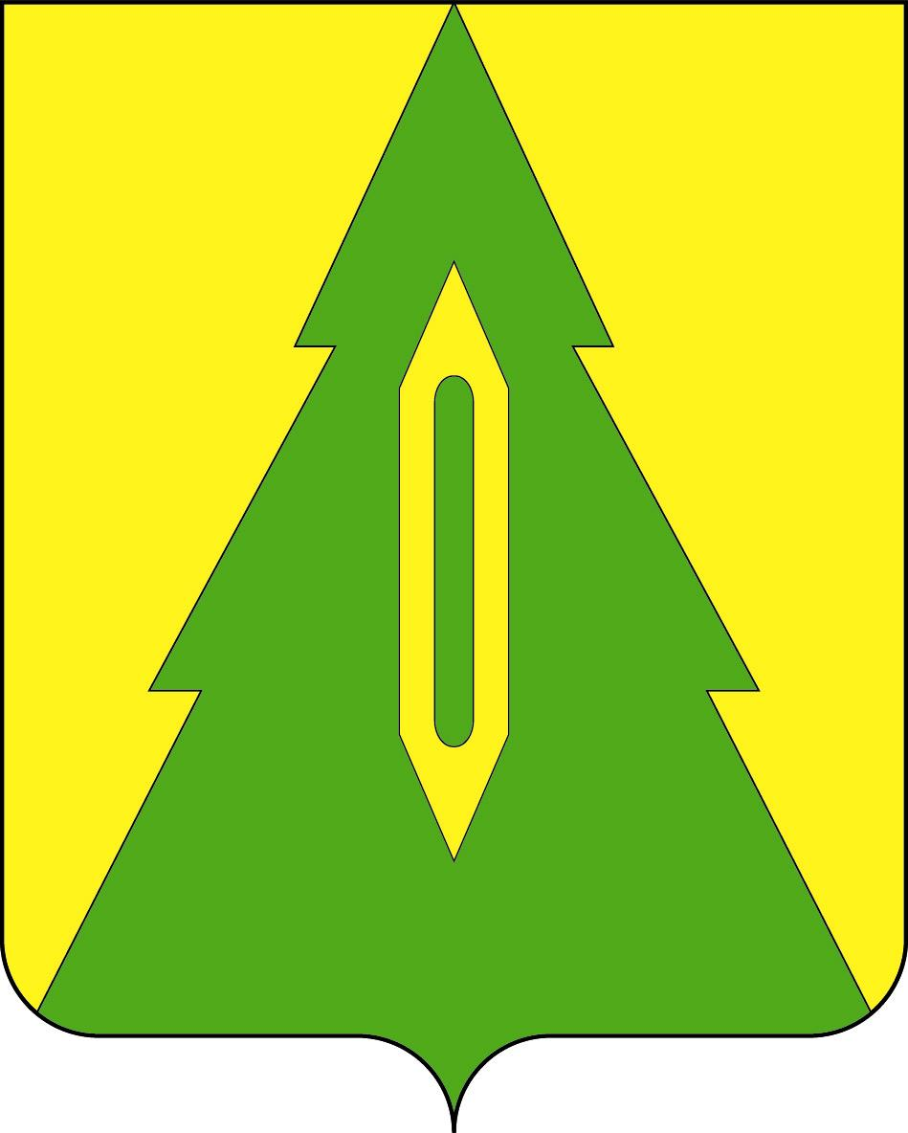

ПРИЛОЖЕНИЕ 2
к Положению «О гербе муниципального образования
«Барышский район» Ульяновской области»
от 30.05.2016 г. № 28/222-5

ОДНОЦВЕТНЫЙ КОНТУРНЫЙ РИСУНОК ГЕРБА
МУНИЦИПАЛЬНОГО ОБРАЗОВАНИЯ
«БАРЫШСКИЙ РАЙОН»
УЛЬЯНОВСКОЙ ОБЛАСТИ
(гербовый щит)

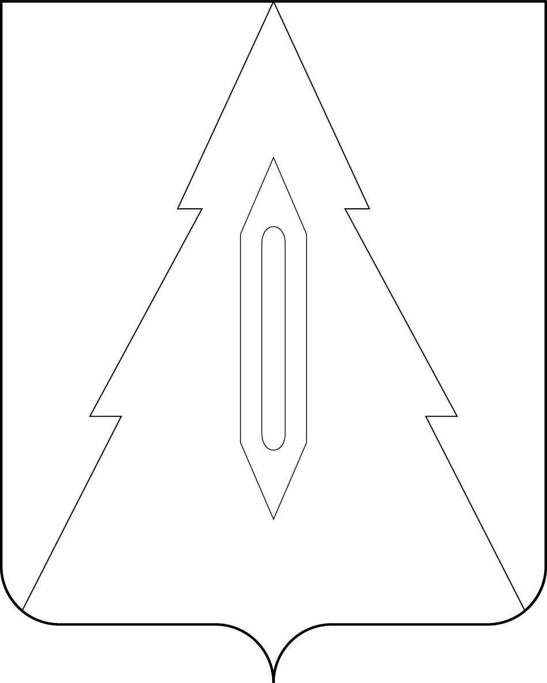

ПРИЛОЖЕНИЕ 3
к Положению «О гербе муниципального образования
«Барышский район» Ульяновской области»
от 30.05.2016 г. № 28/222-5

ОДНОЦВЕТНЫЙ КОНТУРНЫЙ РИСУНОК С УСЛОВНОЙ
ШТРИХОВКОЙ ДЛЯ ОБОЗНАЧЕНИЯ ЦВЕТА ГЕРБА
МУНИЦИПАЛЬНОГО ОБРАЗОВАНИЯ
«БАРЫШСКИЙ РАЙОН»
УЛЬЯНОВСКОЙ ОБЛАСТИ
(гербовый щит)
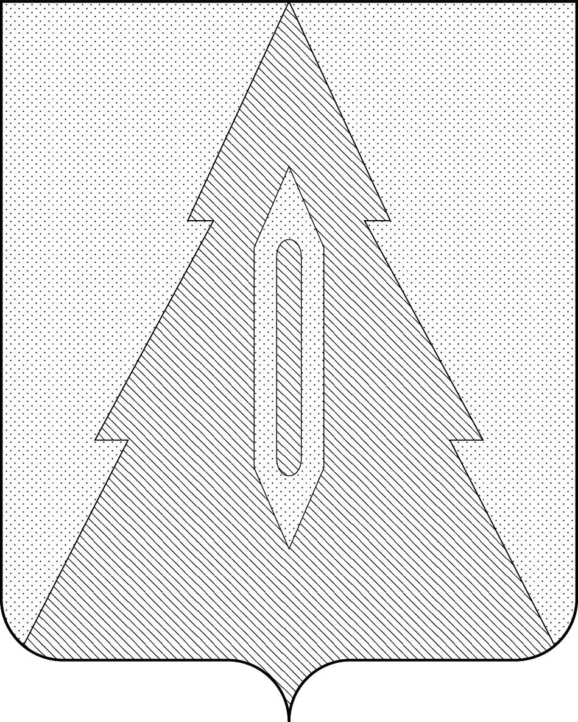

ПРИЛОЖЕНИЕ 4
к Положению «О гербе муниципального образования
«Барышский район» Ульяновской области»
от 30.05.2016 г. № 28/222-5

МНОГОЦВЕТНЫЙ РИСУНОК ГЕРБА
МУНИЦИПАЛЬНОГО ОБРАЗОВАНИЯ
«БАРЫШСКИЙ РАЙОН»
УЛЬЯНОВСКОЙ ОБЛАСТИ
(гербовый щит с вольной частью)

ПРИЛОЖЕНИЕ 5
к Положению «О гербе муниципального образования
«Барышский район» Ульяновской области»
от 30.05.2016 г. № 28/222-5

ОДНОЦВЕТНЫЙ КОНТУРНЫЙ РИСУНОК ГЕРБА
МУНИЦИПАЛЬНОГО ОБРАЗОВАНИЯ
«БАРЫШСКИЙ РАЙОН»
УЛЬЯНОВСКОЙ ОБЛАСТИ
(гербовый щит с вольной частью)
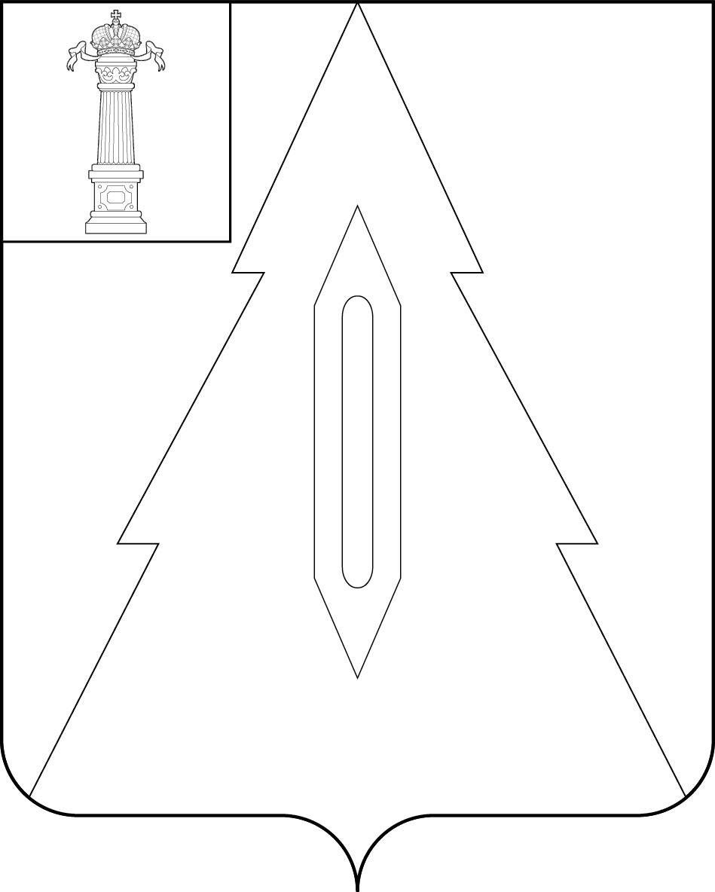

ПРИЛОЖЕНИЕ 6
к Положению «О гербе муниципального образования
«Барышский район» Ульяновской области»
от 30.05.2016 г. № 28/222-5

ОДНОЦВЕТНЫЙ КОНТУРНЫЙ РИСУНОК С УСЛОВНОЙ
ШТРИХОВКОЙ ДЛЯ ОБОЗНАЧЕНИЯ ЦВЕТА ГЕРБА
МУНИЦИПАЛЬНОГО ОБРАЗОВАНИЯ
«БАРЫШСКИЙ РАЙОН»
УЛЬЯНОВСКОЙ ОБЛАСТИ
(гербовый щит с вольной частью)
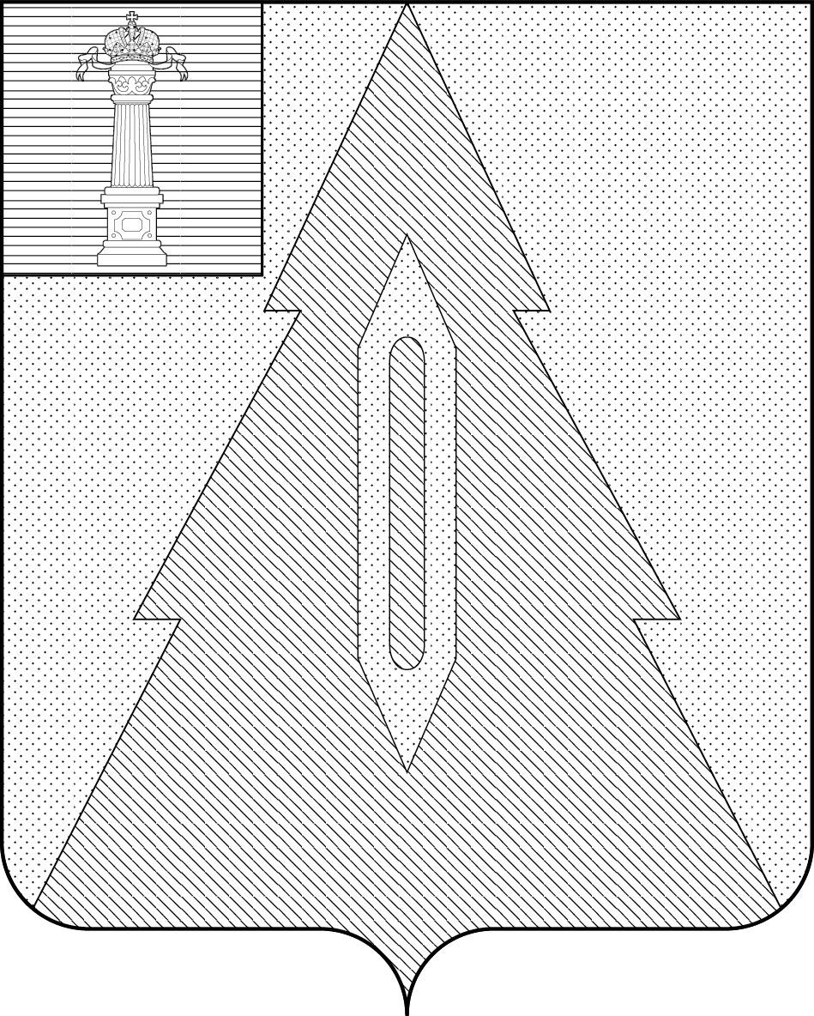

ПРИЛОЖЕНИЕ 7
к Положению «О гербе муниципального образования
«Барышский район» Ульяновской области»
от 30.05.2016 г. № 28/222-5

МНОГОЦВЕТНЫЙ РИСУНОК ГЕРБА
МУНИЦИПАЛЬНОГО ОБРАЗОВАНИЯ
«БАРЫШСКИЙ РАЙОН»
УЛЬЯНОВСКОЙ ОБЛАСТИ
(коронованный щит)
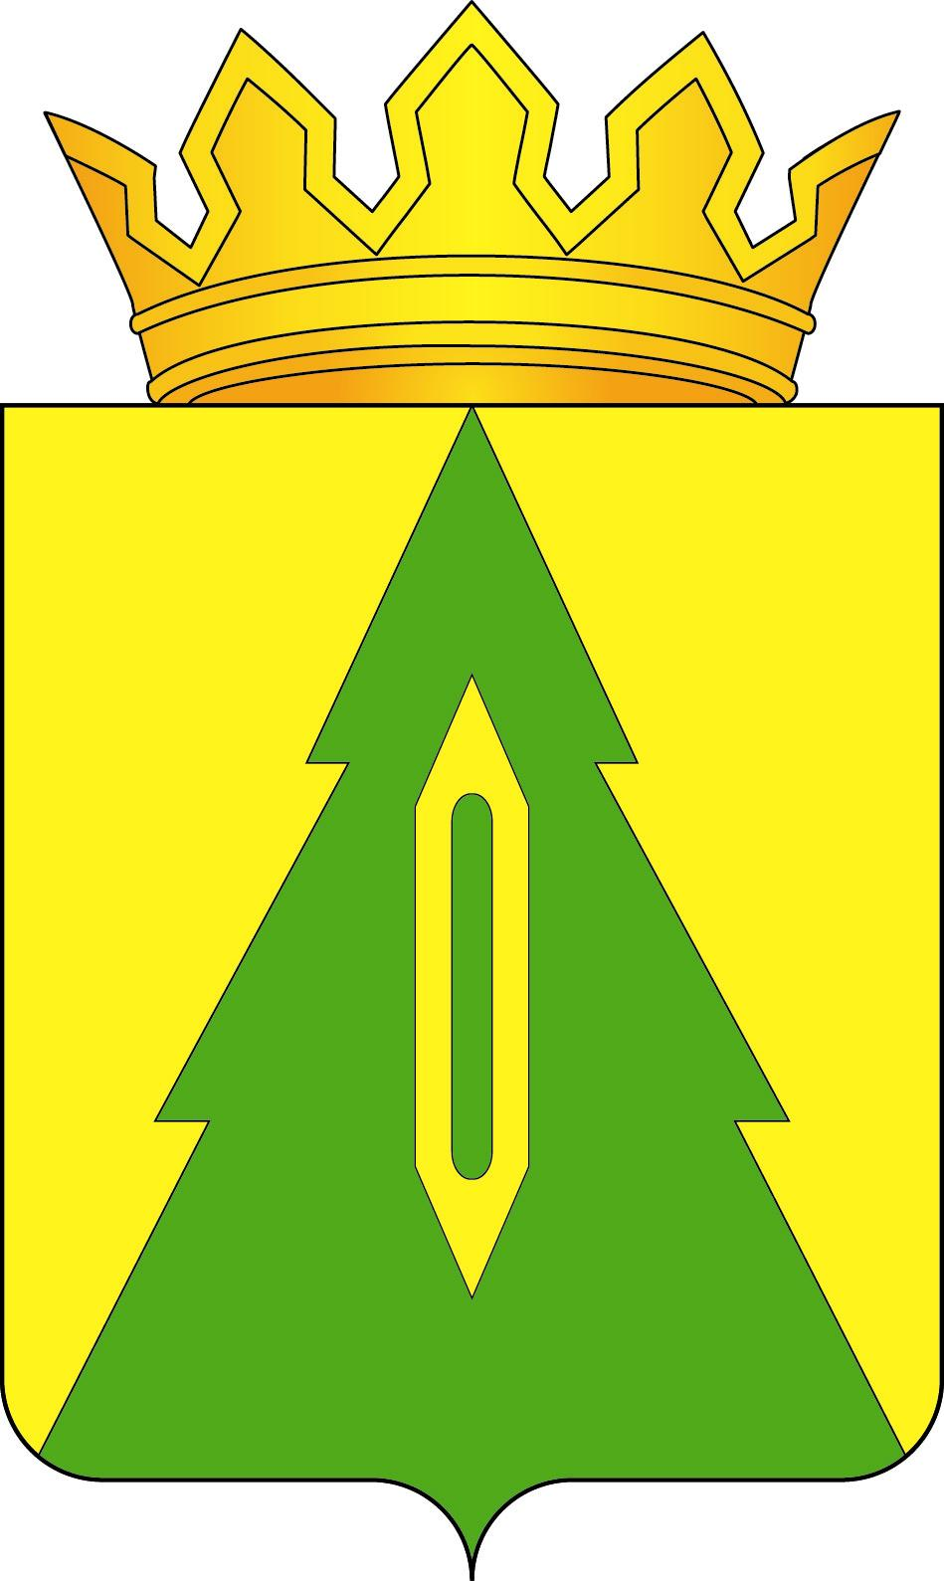

ПРИЛОЖЕНИЕ 8
к Положению «О гербе муниципального образования
«Барышский район» Ульяновской области»
от 30.05.2016 г. № 28/222-5

ОДНОЦВЕТНЫЙ КОНТУРНЫЙ РИСУНОК ГЕРБА
МУНИЦИПАЛЬНОГО ОБРАЗОВАНИЯ
«БАРЫШСКИЙ РАЙОН»
УЛЬЯНОВСКОЙ ОБЛАСТИ
(коронованный щит)
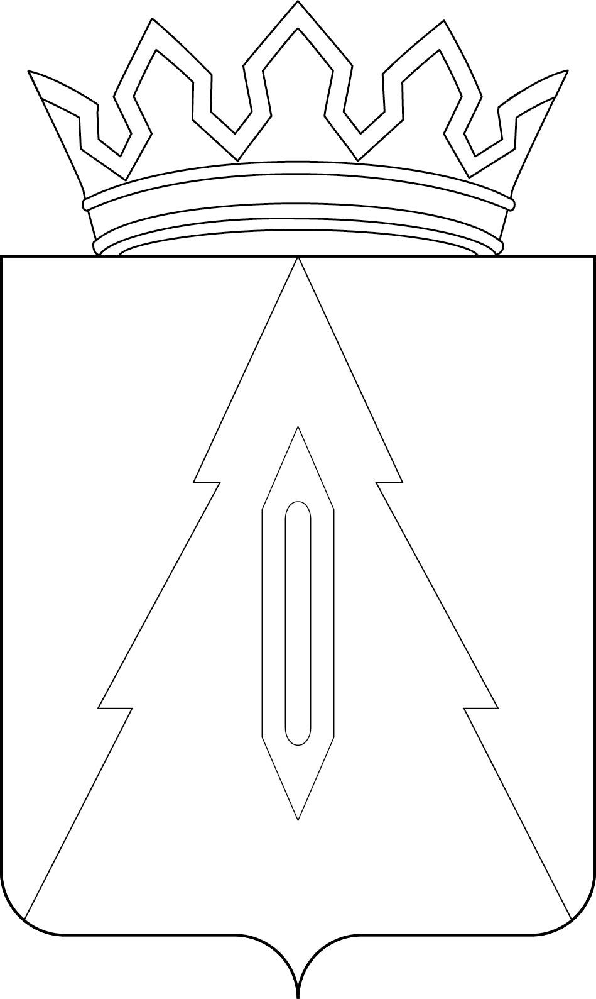

ПРИЛОЖЕНИЕ 9
к Положению «О гербе муниципального образования
«Барышский район» Ульяновской области»
от 30.05.2016 г. № 28/222-5

ОДНОЦВЕТНЫЙ КОНТУРНЫЙ РИСУНОК С УСЛОВНОЙ
ШТРИХОВКОЙ ДЛЯ ОБОЗНАЧЕНИЯ ЦВЕТА ГЕРБА
МУНИЦИПАЛЬНОГО ОБРАЗОВАНИЯ
«БАРЫШСКИЙ РАЙОН»
УЛЬЯНОВСКОЙ ОБЛАСТИ
(коронованный щит)
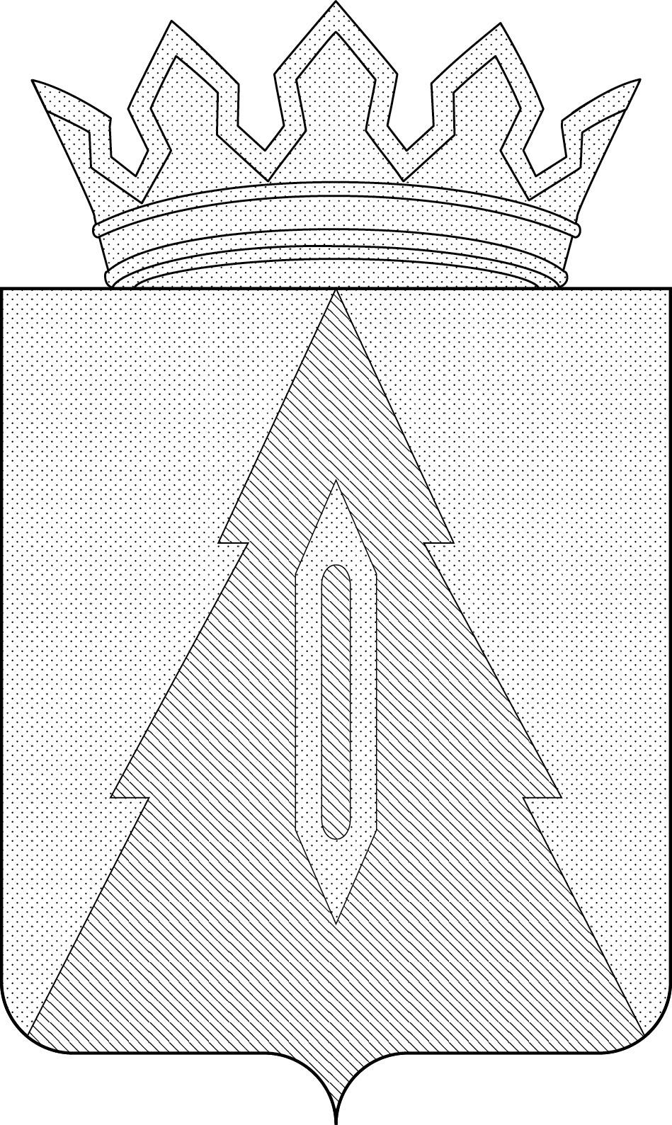

ПРИЛОЖЕНИЕ 10
к Положению «О гербе муниципального образования
«Барышский район» Ульяновской области»
от 30.05.2016 г. № 28/222-5

МНОГОЦВЕТНЫЙ РИСУНОК ГЕРБА
МУНИЦИПАЛЬНОГО ОБРАЗОВАНИЯ
«БАРЫШСКИЙ РАЙОН»
УЛЬЯНОВСКОЙ ОБЛАСТИ
(коронованный щит с вольной частью)
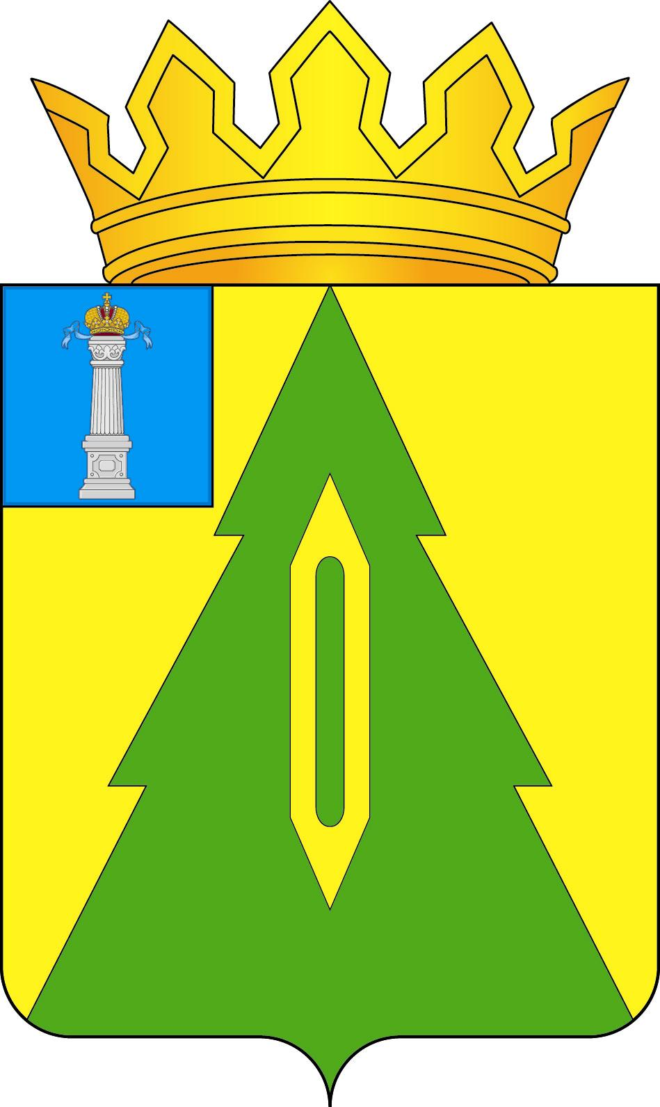

ПРИЛОЖЕНИЕ 11
к Положению «О гербе муниципального образования
«Барышский район» Ульяновской области»
от 30.05.2016 г. № 28/222-5

ОДНОЦВЕТНЫЙ КОНТУРНЫЙ РИСУНОК ГЕРБА
МУНИЦИПАЛЬНОГО ОБРАЗОВАНИЯ
«БАРЫШСКИЙ РАЙОН»
УЛЬЯНОВСКОЙ ОБЛАСТИ
(коронованный щит с вольной частью)
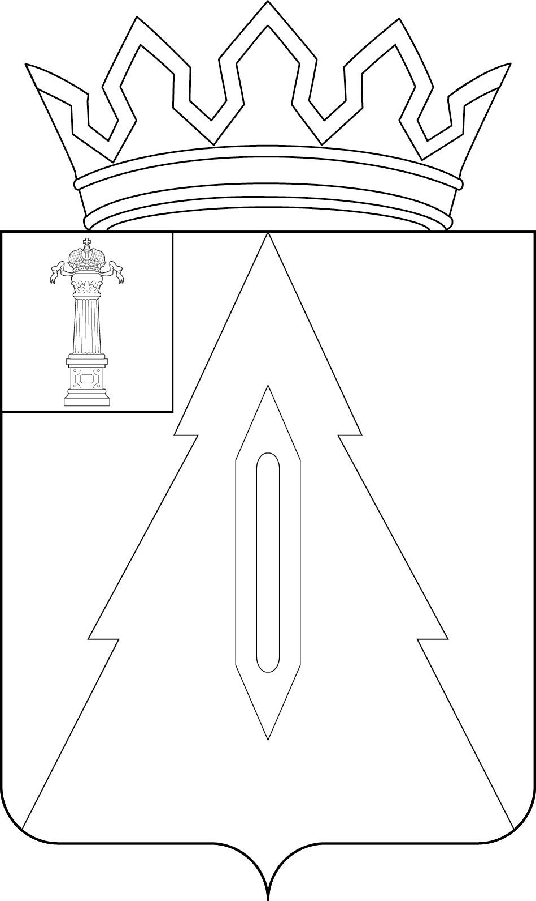

ПРИЛОЖЕНИЕ 12
к Положению «О гербе муниципального образования
«Барышский район» Ульяновской области»
от 30.05.2016 г. № 28/222-5

ОДНОЦВЕТНЫЙ КОНТУРНЫЙ РИСУНОК С УСЛОВНОЙ
ШТРИХОВКОЙ ДЛЯ ОБОЗНАЧЕНИЯ ЦВЕТА ГЕРБА
МУНИЦИПАЛЬНОГО ОБРАЗОВАНИЯ
«БАРЫШСКИЙ РАЙОН»
УЛЬЯНОВСКОЙ ОБЛАСТИ
(коронованный щит с вольной частью)
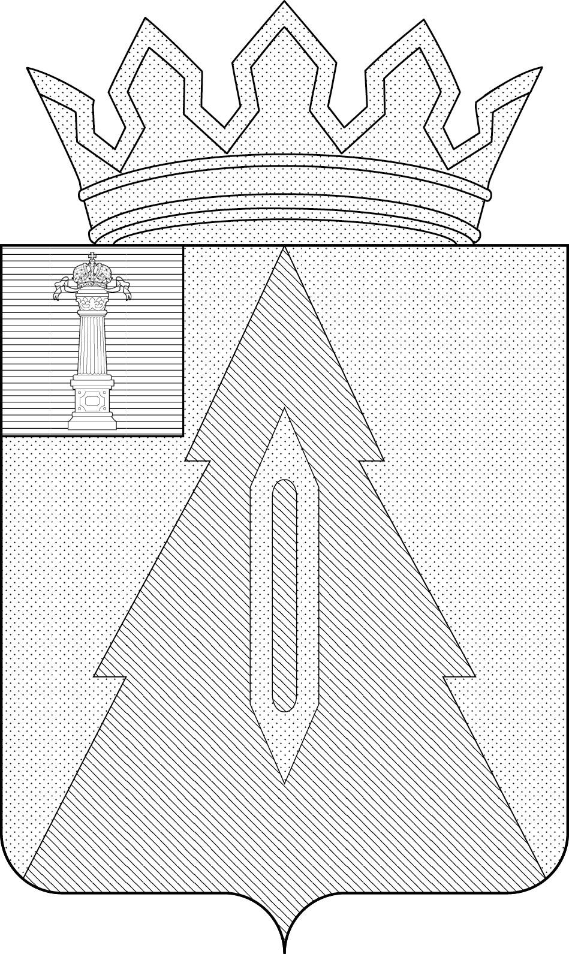

В соответствии со статьей 8 Закона Ульяновской области «О гербе Ульяновской области» от 26 декабря 2013 г. № 247-ЗО.
В геральдике правой стороной считается сторона видимая зрителем слева.
Размещение гербов: 1 – герб РФ или субъекта РФ, 2 – герб муниципального образования, где цифровые обозначения указывают на степень почетности места размещения герба при взгляде от зрителя.

